*رابط المدونة وبه جميع المعلومات المتعلقة بالمدونة مع شرح لكل الأدوات
https://corpus.kacst.edu.sa/index.jsp

*حساب المدونة على تويتر @KACSTAC

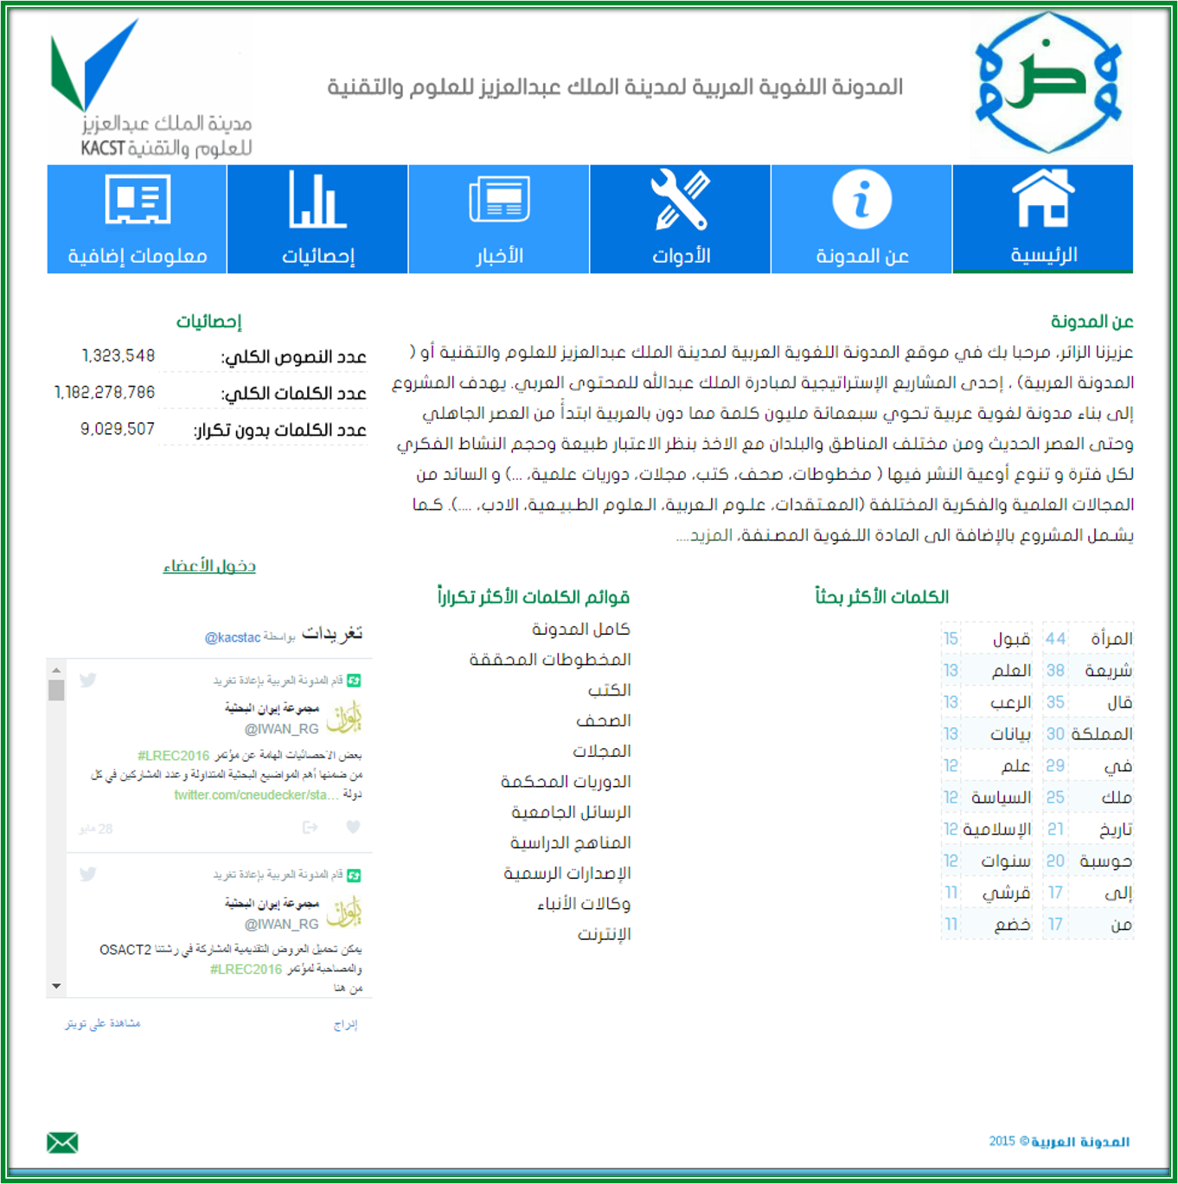

*ورقة علمية تختص بالمدونة منشورة في مجلة علمية مصنفة في ISI تم الاستشهاد بها في 60 بحثا محكما منشورا باللغة الإنجليزية
Al-Thubaity, A. O. (2015). A 700M+ Arabic corpus: KACST Arabic corpus design and construction. Language Resources and Evaluation, 49(3), 721-751.

https://scholar.google.com/scholar?oi=bibs&hl=ar&cites=11098619942186723712

*

